UBND TỈNH HÀ NAM  SỞ GIÁO DỤC VÀ ĐÀO TẠO | KỲ THI CHỌN HỌC SINH GIỎI LỚP 10 THPT  NĂM HỌC 2022 – 2023

HƯỚNG DẪN CHẤM MÔN TOÁN
(Hướng dẫn chấm gồm 08 trang)
I. HƯỚNG DẪN CHUNG
- Hướng dẫn chấm chỉ trình bày sơ lược các bước giải, lời giải của học sinh cần lập luận chặt chẽ, hợp logic. Nếu học sinh trình bày cách làm khác mà đúng thì vẫn được điểm theo thang điểm tương ứng.
- Đối với bài toán hình học nếu học sinh chứng minh có sử dụng đến hình vẽ thì yêu cầu phải vẽ hình, nếu học sinh vẽ hình sai hoặc không vẽ hình thì không cho điểm phần tương ứng.
- Điểm toàn bài không làm tròn.
II. ĐÁP ÁN VÀ THANG ĐIỂM
CÂU | SƠ LƯỢC LỜI GIẢI | ĐIỂM
Câu I. (5,0 điểm) | 1. Cho hàm số có đồ thị là và đường thẳng có phương trình: , với là tham số thực. Tìm tất cả các giá trị thực của để cắt tại hai điểm phân biệt sao cho , (với là gốc tọa độ). | 3,0
Câu I. (5,0 điểm) | Hoành độ giao điểm của đường thẳng và là nghiệm của phương trình: | 0,25
Câu I. (5,0 điểm) |  | 0,25
Câu I. (5,0 điểm) |  | 0,25
Câu I. (5,0 điểm) | Đường thẳng cắt tại hai điểm phân biệt khi và chỉ khi phương trình có hai nghiệm phân biệt | 0,25
Câu I. (5,0 điểm) | Với điều kiện , gọi hai giao điểm của và là , trong đó là các nghiệm của phương trình. | 0,25
Câu I. (5,0 điểm) | Theo định lý Viet ta có: .  (Học sinh có thể không có bước này, các bước sau đúng vẫn được điểm tối đa) | 0,25
Câu I. (5,0 điểm) | Ta có: | 0,25
Câu I. (5,0 điểm) |  | 0,25
Câu I. (5,0 điểm) |  | 0,25
Câu I. (5,0 điểm) |  | 0,25
Câu I. (5,0 điểm) | . | 0,25
Câu I. (5,0 điểm) | Đối chiếu với điều kiện ta thấy bị loại, thỏa mãn yêu cầu đề bài. | 0,25
Câu I. (5,0 điểm) | 2. Cho hàm số . Tìm tất cả các giá trị của tham  số để tập nghiệm của bất phương trình có ít nhất 3 số nguyên. | 2,0
Câu I. (5,0 điểm) | Tập xác định: | 0,25
Câu I. (5,0 điểm) | Ta thấy:  Thật vậy:  Do đó  Suy ra hàm số nghịch biến trên | 0,5
Câu I. (5,0 điểm) | Do đó: | 0,5
Câu I. (5,0 điểm) |  | 0,25
Câu I. (5,0 điểm) | Bất phương trình có ít nhất 3 nghiệm nguyên khi | 0,5
Câu II. ( 4,0 điểm) | 1. Giải phương trình: | 2,0
Câu II. ( 4,0 điểm) | Điều kiện: . | 0,25
Câu II. ( 4,0 điểm) | Với điều kiện đó  Phương trình | 0,25
Câu II. ( 4,0 điểm) |  | 0,25
Câu II. ( 4,0 điểm) |  | 0,25
Câu II. ( 4,0 điểm) |  | 0,5
Câu II. ( 4,0 điểm) |  | 0,25
Câu II. ( 4,0 điểm) | Đối chiếu với điều kiện xác định ta có tập nghiệm của phương trình là: | 0,25
Câu II. ( 4,0 điểm) | 2. Tìm điều kiện của tham số để mọi đều là nghiệm của bất phương trình | 2,0
Câu II. ( 4,0 điểm) | Đặt  Ta có: | 0,25
Câu II. ( 4,0 điểm) | có 2 nghiệm . | 0,25
Câu II. ( 4,0 điểm) | TH1:  Để mọi đều là nghiệm của bất phương trình đã cho  khi : | 0,5
Câu II. ( 4,0 điểm) | TH2:  Thay vào bất phương trình đã cho ta được:  nên (không thỏa mãn) | 0,25
Câu II. ( 4,0 điểm) | TH3:  Để mọi đều là nghiệm của bất phương trình đã cho  khi | 0,5
Câu II. ( 4,0 điểm) | Kết luận: thỏa mãn yêu cầu bài toán. | 0,25
Câu III.  (2,0 điểm) | Một xí nghiệp sản xuất hai loại sản phẩm, ký hiệu là I và II. Mỗi tấn sản phẩm I lãi 2 triệu đồng, mỗi tấn sản phẩm II lãi 2,2 triệu đồng. Để sản xuất 1 tấn sản phẩm I, thì phải dùng máy liên tục trong 3 giờ và máy liên tục trong 1 giờ. Để sản xuất 1 tấn sản phẩm II, thì phải dùng máy liên tục trong 1 giờ và máy liên tục trong 2 giờ. Biết rằng, một máy không thể sản xuất đồng thời 2 loại sản phẩm; các máy hoạt động bình thường và máy làm việc không quá 9 giờ trong một ngày, máy làm việc không quá 8 giờ trong một ngày. Hỏi trong một ngày, xí nghiệp cần sản xuất bao nhiêu tấn sản phẩm I và sản phẩm II để thu được tổng số tiền lãi cao nhất? | 2,0
Câu III.  (2,0 điểm) | Gọi là số tấn sản phẩm I, là số tấn sản phẩm II mà xí nghiệp cần sản xuất trong một ngày để thu được tổng số tiền lãi cao nhất.  Điều kiện: . | 0,25
Câu III.  (2,0 điểm) | Số giờ máy phải làm việc trong một ngày để sản xuất ra tấn sản phẩm I và tấn sản phẩm II là:  Mà máy làm việc không quá 9 giờ trong một ngày nên ta có bất phương trình:  Số giờ máy phải làm việc trong một ngày để sản xuất ra tấn sản phẩm I và tấn sản phẩm II là:  Mà máy làm việc không quá 8 giờ trong một ngày nên ta có bất phương trình  Tiền lãi khi sản xuất tấn sản phẩm I và tấn sản phẩm II trong một ngày là  Ta có hệ bất phương trình sau:  Ta cần tìm các số thực thỏa mãn hệ bất phương trình trên sao cho biểu thức đạt giá trị lớn nhất. | 0,5
Câu III.  (2,0 điểm) | Ta xác định miền nghiệm của hệ bất phương trình (như hình vẽ).  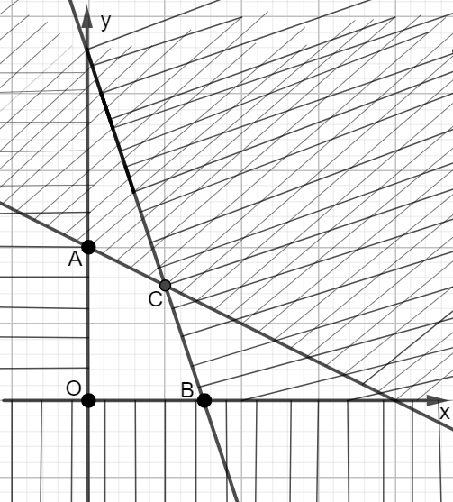 | 0,5
Câu III.  (2,0 điểm) | Miền nghiệm của hệ trên là miền trong của tứ giác , kể cả các cạnh của tứ giác.  Trong đó: .  đạt lớn nhất tại , với là tọa độ một trong các đỉnh của tứ giác . | 0,25
Câu III.  (2,0 điểm) | Thay tọa độ các đỉnh của tứ giác vào biểu thức:  ta được:  Suy ra giá trị lớn nhất của biểu thức là . | 0,25
 | Vậy cần sản xuất 2 tấn sản phẩm I và 3 tấn sản phẩm II trong 1 ngày để xí nghiệp thu được tổng số tiền lãi cao nhất. | 0,25
Câu IV.  (2,0 điểm) | Cho tập hợp . Từ các phần tử của có thể lập được bao nhiêu số tự nhiên có 6 chữ số đôi một khác nhau, là số lẻ và có hai chữ số và luôn đứng cạnh nhau? | 2,0
Câu IV.  (2,0 điểm) | Vì số thỏa mãn yêu cầu bài toán là số lẻ nên có thể chọn một trong các số có 3 cách chọn .  Ứng với mỗi cách chọn ta lập phần như sau: | 0,25
Câu IV.  (2,0 điểm) | Xét hai chữ số chẵn 2 và 4 đứng cạnh nhau dạng :  + Nếu ,chọn 3 chữ số từ 4 chữ số trong tập sau khi bỏ đi chữ số đã chọn và 2 chữ số để xếp vào 3 vị trí còn lại có cách.  Suy ra có cách lập phần mà. | 0,25
Câu IV.  (2,0 điểm) | +Nếu  .Có 3 cách chọn từ 3 chữ số trong tập sau khi bỏ đi chữ số đã chọn và 3 chữ số .  .Có 3 cách đặt chữ số vào phần.  .Chọn 2 chữ số từ 3 chữ số trong tập sau khi bỏ đi chữ số,đã chọn và 2 chữ số để xếp vào 2 vị trí còn lại có cách.  Suy ra có cách lập phần mà | 0,5
Câu IV.  (2,0 điểm) | Như vậy có cách lập phần mà hai chữ số chẵn kề nhau dạng | 0,25
Câu IV.  (2,0 điểm) | Tương tự có cách lập phần mà hai chữ số chẵn kề nhau dạng | 0,25
Câu IV.  (2,0 điểm) | Do đó ta cócách lập phần mà hai chữ số 2 và 4 đứng kề nhau. | 0,25
Câu IV.  (2,0 điểm) | Vậy có tất cả số thỏa mãn yêu cầu đề bài. | 0,25
(Nếu học sinh làm theo cách coi 2 số 2 và 4 kề nhau là một phần tử X thì ta có
(nếu học sinh không nói và loại đi trường hợp số 0 đứng đầu thì không cho điểm, nếu có nói đến trường hợp này nhưng bị sai ở trường hợp số 0 đứng đầu thì cho 0,5 điểm cho phần phía trên khi xét cả những trường hợp có số 0 đứng đầu)
Câu V. ( 4,0 điểm) | 1. Cho tam giác có trọng tâm . Gọi lần lượt là các điểm thỏa mãn và Tìm để 3 điểm thẳng hàng. | 2,0
Câu V. ( 4,0 điểm) | 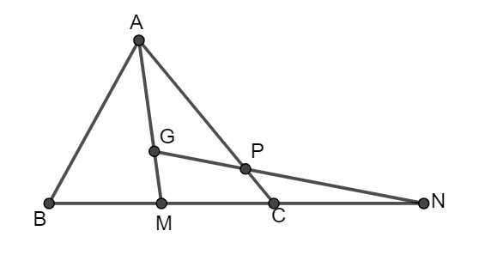
Câu V. ( 4,0 điểm) | Gọi là trung điểm của đoạn thẳng  Đặt (vì không thỏa mãn)  Ta có: | 0,5
Câu V. ( 4,0 điểm) |  | 0,5
Câu V. ( 4,0 điểm) |  | 0,5
Câu V. ( 4,0 điểm) | Mà 3 điểm thẳng hàng nên hai vectơ cùng phương  .  Chú ý: Nếu học sinh sử dụng định lý Me-ne-la-us mà không chứng minh để xác định k thì chỉ cho 0,5 điểm. | 0,5
Câu V. ( 4,0 điểm) | 2. Cho tam giác nhọn có . Gọi là diện tích tam giác và lần lượt là độ dài các đường trung tuyến kẻ từ các đỉnh . Chứng minh rằng: | 2,0
Câu V. ( 4,0 điểm) | Gọi lần lượt là độ dài các đường cao xuất phát từ các đỉnh của tam giác .  Ta có: . Tương tự ;  Do đó: | 0,25
Câu V. ( 4,0 điểm) | Gọi là bán kính đường tròn ngoại tiếp tam giác.  +) Trước hết ta chứng minh  Thật vậy, gọi là trung điểm của trung tuyến cắt đường tròn ngoại tiếp tam giác tại thì hay  Mặt khác ta có nên  Suy ra  +) Tương tự ta cũng có | 0,5
Câu V. ( 4,0 điểm) | +) Lại có và  +) Tương tự ; | 0,5
Câu V. ( 4,0 điểm) | Suy ra  Do đó đúng. | 0,5
Câu V. ( 4,0 điểm) | Vậy Dấu xảy ra khi tam giác là tam giác đều. | 0,25
Câu VI.  (3,0 điểm) | Trong mặt phẳng , cho hình thang vuông tại và . Gọi là hình chiếu vuông góc của điểm lên đường chéo và là trung điểm của đoạn thẳng . Giả sử , và phương trình đường thẳng Tìm tọa độ các đỉnh và của hình thang . | 3,0
Câu VI.  (3,0 điểm) | 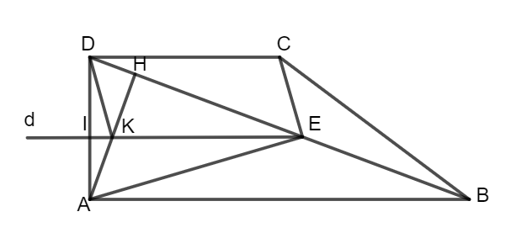
Câu VI.  (3,0 điểm) | Từ kẻ đường thẳng song song với đường thẳng .  Gọi là giao điểm của đường thẳng và đường thẳng .  là giao điểm của đường thẳng và đường thẳng .  là trực tâm của tam giác | 0,5
Câu VI.  (3,0 điểm) | Xét tam giác có là trung điểm của và  là trung điểm của là đường trung bình của tam giác  và .  Do đó: và Tứ giác là hình bình hành  mà | 0,5
Câu VI.  (3,0 điểm) | Đường thẳng có phương trình là: . | 0,25
Câu VI.  (3,0 điểm) | Vì là giao điểm của đường thẳng và Tọa độ là nghiệm của hệ phương trình: | 0,25
Câu VI.  (3,0 điểm) | Mà là trung điểm của . | 0,5
Câu VI.  (3,0 điểm) | Đường thẳng có phương trình: .  Tọa độ điểm là nghiệm của hệ:  . | 0,5
Câu VI.  (3,0 điểm) | Vì . | 0,5
---HẾT---

